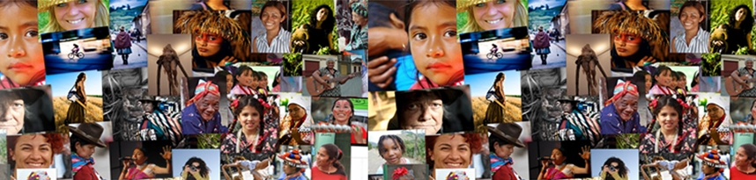
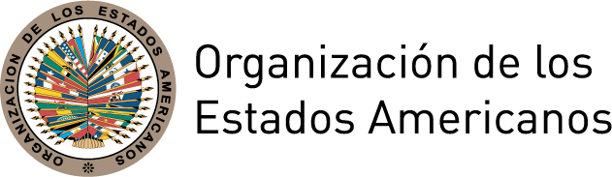
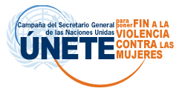
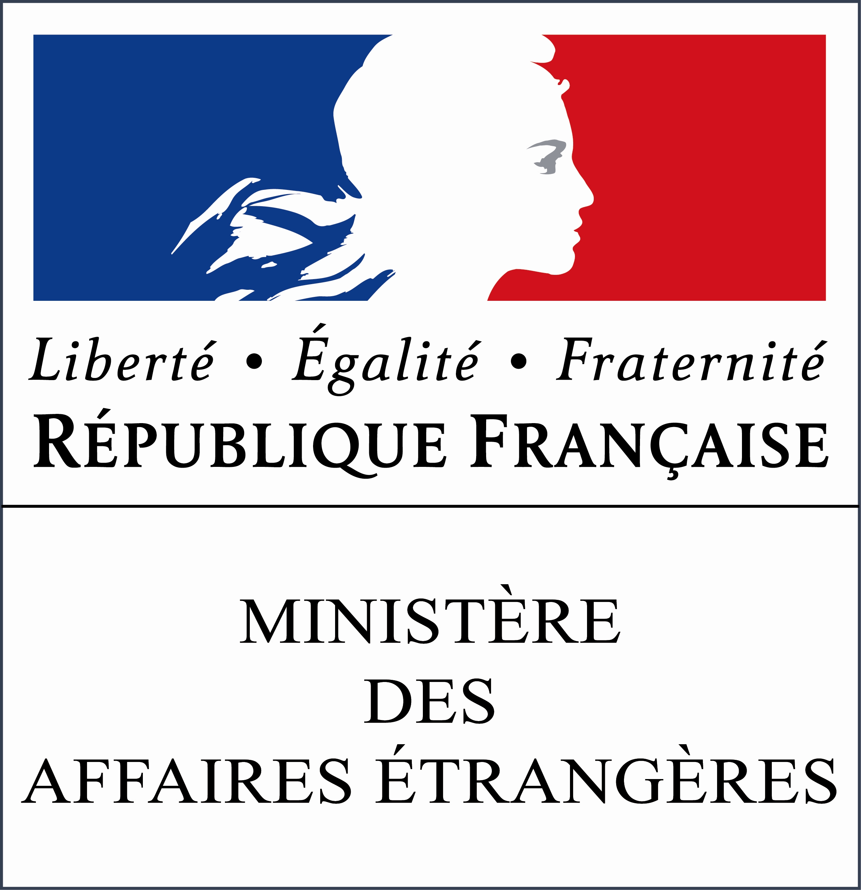

BIOGRAFIAS DE LOS PANELISTAS

XLII MESA REDONDA DE POLÍTICAS DE LA OEA

“Prioridades para la acción en el combate a la violencia contra las mujeres”

11 de julio de 2012 – 3:00 pm

Elizabeth Quiroa es la Secretaria Presidencial de la Mujer de Guatemala (2012-2016) y Presidenta de la Conferencia de Estados Parte de la Convención de Belém do Pará. Es economista y Master en Ciencia Política y Desarrollo Económico Local. Realizó estudios de posgrado en sociología ambiental, con especialidad en desastres y desarrollo sostenible y en estrategias de inserción internacional y finanzas externas de América Latina

Ha desempeñado cargos a nivel gubernamental y en organismos de cooperación internacional y en la empresa privada en las áreas de economía, finanzas, planificación, estadísticas, cuentas nacionales, mercados monetarios, y comercio exterior.

Ha participado directamente en el diseño de políticas públicas con enfoque de género en el Fondo de Desarrollo Indígena de Guatemala (FODIGUA), la Comisión Nacional contra la Discapacidad (CONADI), Ministerio de Ambiente y Recursos Naturales y la Federación Comercializadora de Cafés Especiales de Guatemala.

La señora Quiroa ha trabajado en investigaciones relacionadas a presupuestos públicos con enfoque de género, femicidio, trata de personas, implicaciones del tratado de libre comercio en la economía campesina, salud materno infantíl y la valoración de las contribuciones de las mujeres a la economía de los países, entre otros temas.
.

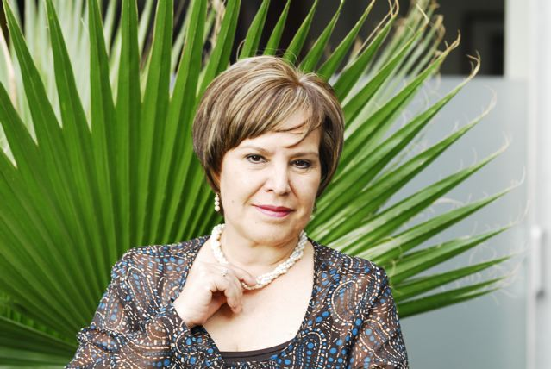
Patricia Olamendi es la Coordinadora del Comité de Expertas del Mecanismo de Seguimiento de la Convención Belém do Pará de la OEA. Es abogada, profesora de la especialidad en seguridad ciudadana de la Universidad Iberoamericana, y profesora del posgrado en derecho de la Universidad Nacional Autónoma de México (UNAM), de donde es egresada.

Ha prestado sus servicios a la administración pública de México, organismos internacionales y organizaciones sociales desempeñándose como Subsecretaria para Asuntos Multilaterales y Derechos Humanos de la Secretaría de Relaciones Exteriores, Presidenta de la Comisión de Estupefacientes de Naciones Unidas, Subprocuradora de Atención a Víctimas del Delito de la Procuraduría General de Justicia del Distrito Federal, Coordinadora Jurídica de la Comisión Ciudadana contra la Discriminación, Coordinadora del Programa para la Participación Equitativa de la Mujer del Gobierno del Distrito Federal y Diputada Federal.

Es autora de diversas publicaciones, entre las que se destacan: “El Protocolo para la investigación del Femicidio y Delitos contra las mujeres”, “El cuerpo del Delito” y ”Derechos Humanos, Instrumentos de Protección Internacional”.

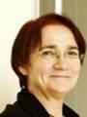
Maryvonne Lyazid es Directora Adjunta de la Defensoría del Pueblo de Francia y Vicepresidenta del Departamento encargado de la lucha contra las discriminaciones y de la promoción de la igualdad.

Se graduó del Instituto de Estudios Políticos de Estrasburgo y de la Escuela Nacional de Salud Pública. Fue Subdirectora (1988-1992) y Directora Departamental (1992-1996) de Asuntos Sanitarios y Sociales de Bas-Rhin.

Fue Directora del proyecto “Dignidad humana y exclusión social” en el Consejo de Europa y estuvo encargada de la Dirección de Acción Social, responsable del área dedicada a personas con discapacidad y de Asuntos Internacionales del Ministerio de Trabajo y de Solidaridad (1996-1998). Estuvo también encargada de la Delegación de Asuntos Europeos e Internacionales (1997-2000). En el 2000 trabajó en el Ministerio para las Personas de Edad Avanzada y con Discapacidad y en el Centro de Estudios Europeos de Estrasburgo, y en el 2002 fue Subdirectora de la Caja de Ahorros para la Solidaridad.

A partir de febrero de 2011, Lyazid es Vicepresidenta del Colegio de la Alta Autoridad de Lucha contra las Discriminaciones y para la Igualdad (HALDE, por sus siglas en francés). A partir de junio de 2011, ejerce como Directora Adjunta.

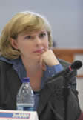
Elizabeth Abi-Mershed es la Secretaria Ejecutiva Adjunta de la Comisión Interamericana de Derechos Humanos (CIDH), organismo independiente de la OEA, en el que comenzó sus funciones como abogada en 1992. Abi-Mershed analiza y gestiona los casos de la Comisión, prepara informes y participa en la litigación de casos frente a la Corte Interamericana de Derechos Humanos.

Apoya también el trabajo de la Relatora Especial para los Derechos de la Mujer. Es Especialista en derechos de las mujeres y docente en la Facultad de Derecho de American University. Es graduada de Washington College of Law y realizó estudios de posgrado en Georgetown University. Ha publicado varios artículos sobre los derechos humanos de las mujeres.

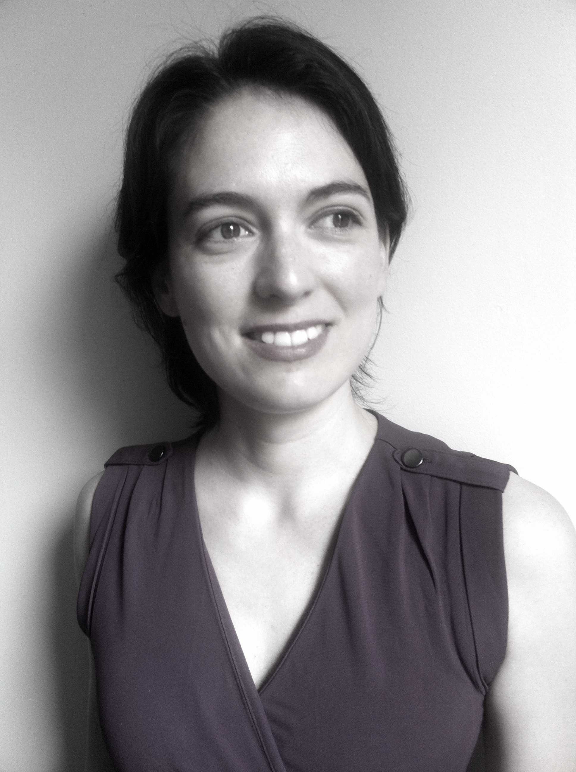
María Leticia Guelfi es Especialista de Programas en la División de las Américas de ONU Mujeres en Nueva York. Desde el 2008, su trabajo se ha enfocado en el diseño e implementación de programas para la Eliminación de la Violencia contra las Mujeres, Efectividad de la Ayuda al Desarrollo, y Presupuestos Sensibles al Género. En colaboración con otras agencias del Sistema de Naciones Unidas, fue responsable de desarrollar el documento marco del componente para América Latina y el Caribe de la Campaña del Secretario General ÚNete para poner fin a la Violencia contra las Mujeres, y coordinó acciones interagenciales para el lanzamiento regional de la Campaña en Guatemala en 2009 y es el punto focal para la Campaña en New York y su implementación regional.
Antes de incorporarse a ONU Mujeres, la señora Guelfi trabajó en la OECD, el BID y en el sector público en temas de desarrollo económico, participación política y liderazgo de mujeres, e inclusión social.
Leticia es Licenciada en Relaciones Internacionales de la Universidad Del Salvador, Argentina. Cuenta con una maestría en Asuntos Públicos de Science Po- Paris, y en Administración Pública con enfoque en Desarrollo Económico y Político de Columbia University.

